KORbuild

Concorrências — Manual do usuário
Guia do produto KORbuild
Passo a passo. As capturas vêm do protótipo, com Ana Ribeiro (administradora da Construtora Exemplo) para mandar e fechar, e com Tom Reilly (administrador da Northfield Framing & Siding) para cotar e quarteirizar. A página do link é o que a Bay State Drywall vê, sem conta.

Mandar uma concorrência
Para que serve: convidar prestadoras para cotar um serviço de uma obra.
Quem pode fazer
Quem tem Fazer concorrências e fechar (perfis padrão: Administrador e Gestor de obras).
Abra Daily › Concorrências (ou Nova concorrência na página de uma obra). A lista tem as abas Abertas, Para fechar, Rascunhos, Fechadas e Todas.
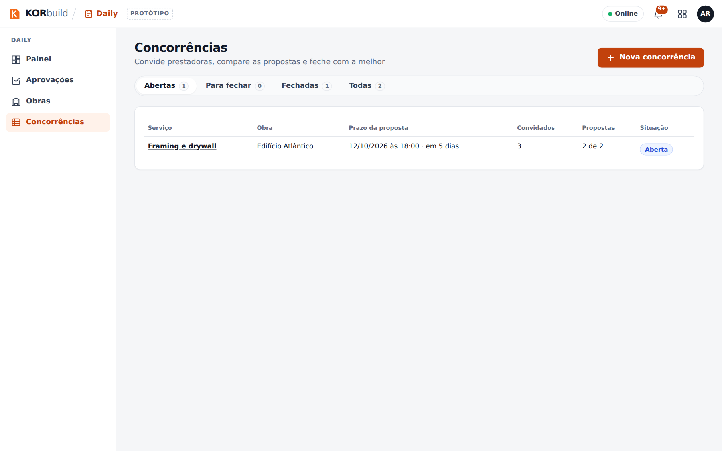
Concorrências
- Clique em Nova concorrência.
- Preencha o pacote:
- Serviço: a obra e um nome (ex.: Framing e drywall).
- Etapas a cotar: marque as que valem (vêm do seu catálogo e dos fornecedores) ou digite outras. Cada uma vira uma linha na comparação.
- Escopo Incluso e Excluso, um item por linha; observações (horário, acesso ao canteiro, visita).
- Desenhos: os PDFs.
- Prazos: prazo da proposta com hora, início e término previstos.
- Orçamento e exigências: um orçamento opcional e se ele aparece, seguro GL mínimo, licença, workers' comp, visita obrigatória e se a contratada pode quarteirizar.
- Convidados: prestadoras dos seus Contatos. Cada uma diz Tem KORbuild ou Recebe por link.
- Clique em Enviar convites. Se faltar algo, o rascunho fica salvo e a tela diz o que falta.
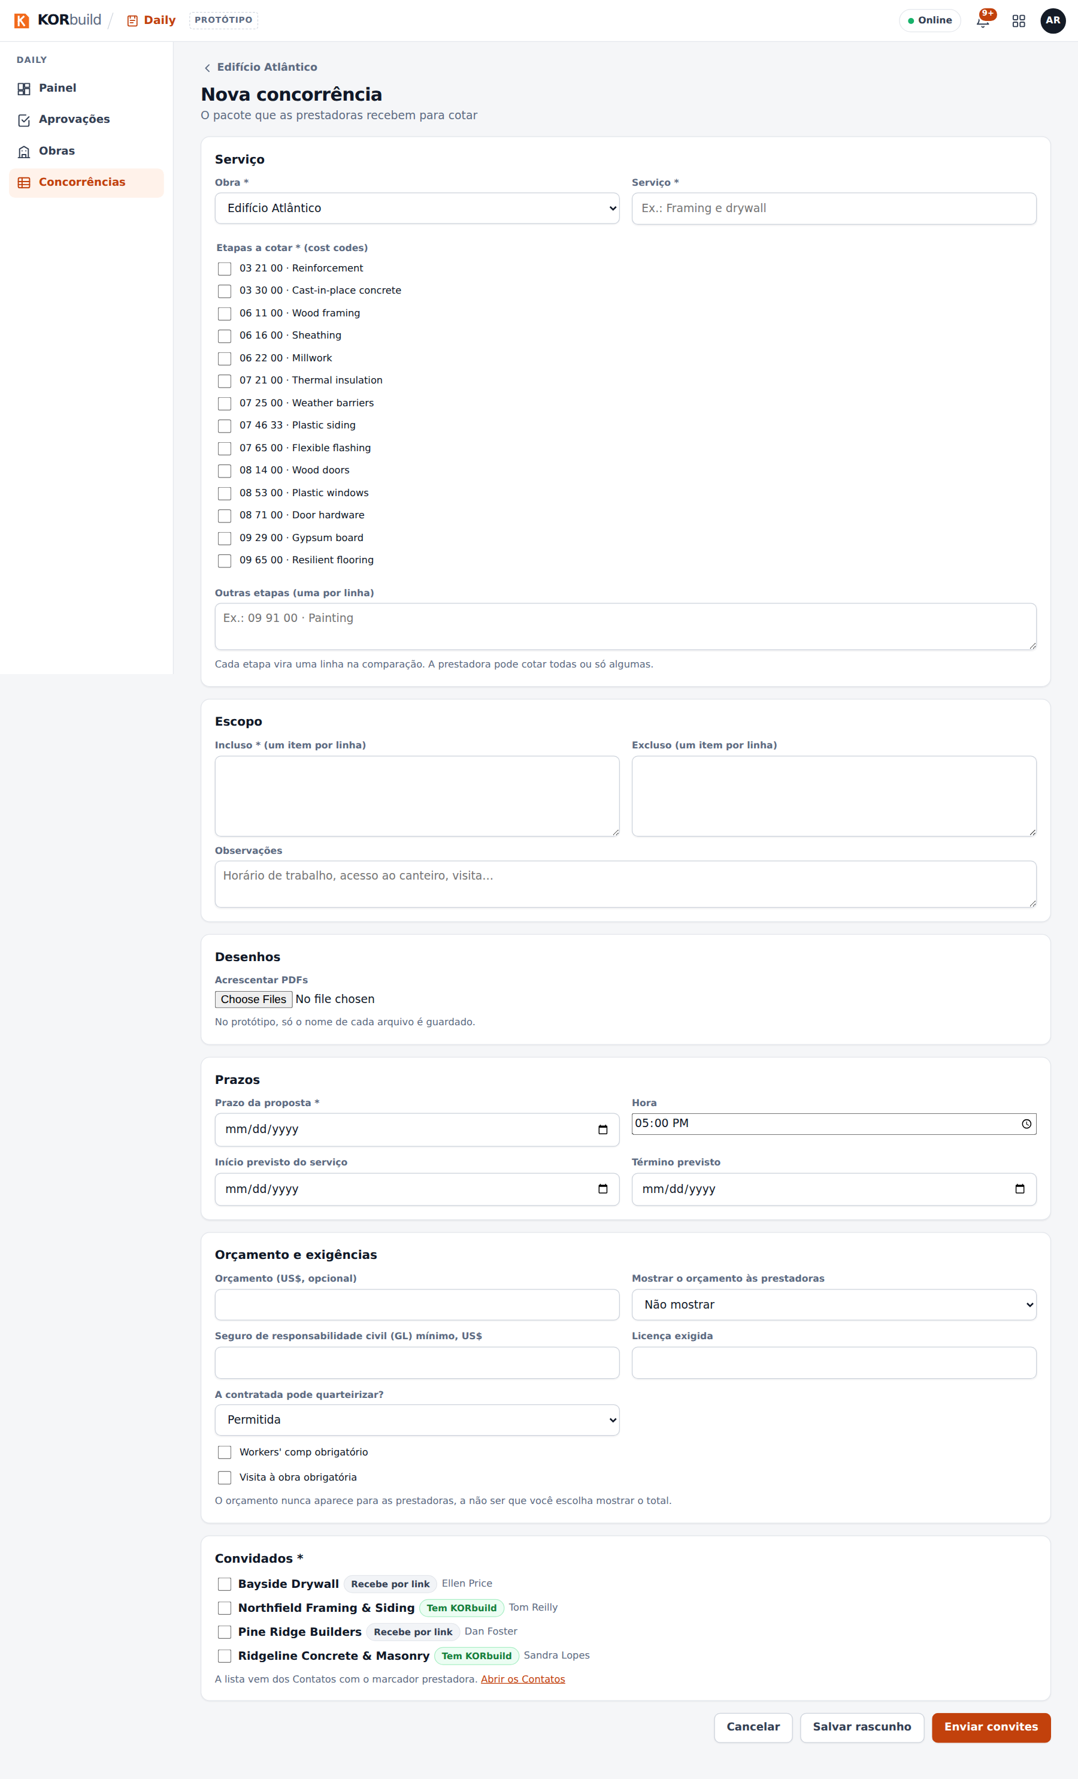
Uma concorrência nova

Acompanhar as convidadas
A página da concorrência abre em Convidados: cada empresa, como recebe (KORbuild ou link), a situação (Convite enviado, Visto, Vai cotar, Não vai participar com o motivo, Proposta enviada), a última proposta e quando viu o convite.
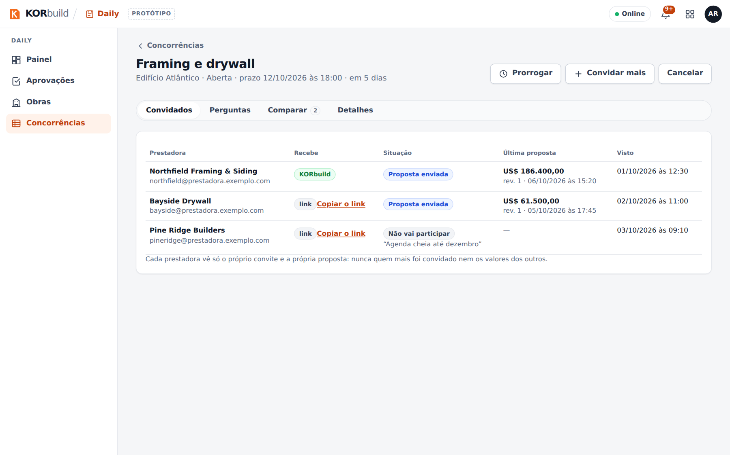
Convidados
- Prorrogar: um novo prazo, depois do atual; as convidadas mandam propostas até lá.
- Convidar mais: prestadoras ainda não convidadas.
- Cancelar: com motivo; as convidadas são avisadas.
- Copiar o link: para a convidada sem conta (no produto, vai por e-mail).

Responder as perguntas
A aba Perguntas tem uma conversa por convidada, e quantas perguntas estão sem resposta.
- Clique em Responder embaixo da pergunta.
- Escreva a resposta e escolha Todas as convidadas (a pergunta vai junto, sem dizer quem perguntou) ou Só para quem perguntou.
Use Avisar a todos para um adendo, uma mudança de data ou uma folha nova.
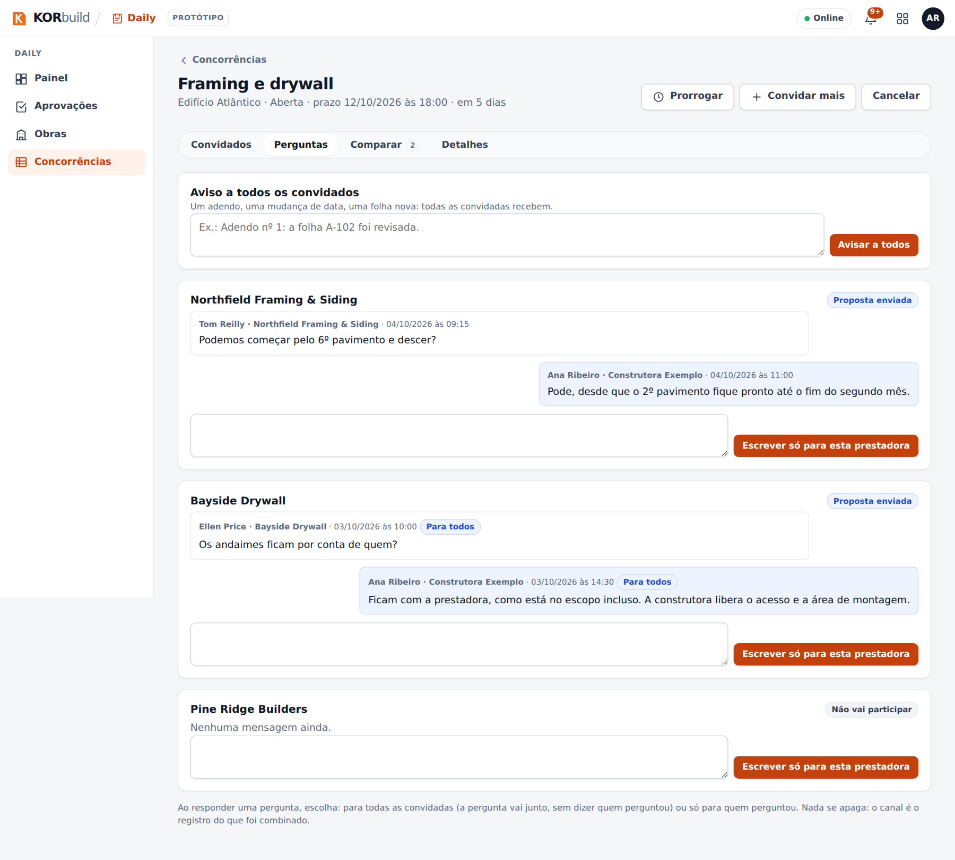
Perguntas

Comparar e fechar
Comparar mostra uma coluna por proposta e uma linha por etapa, ao lado do seu orçamento:
- em verde, o menor valor de cada etapa;
- não cotada quando a empresa deixou uma etapa sem preço — compare o total só entre propostas completas;
- prazo de execução, exclusões (⚠ quando a exclusão está no seu escopo incluso), data e número da proposta.
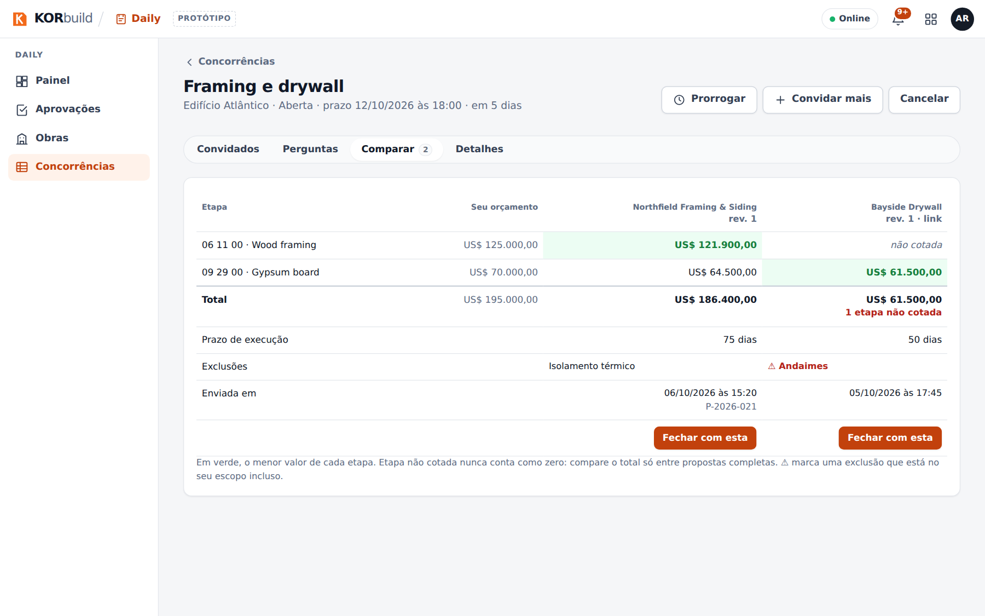
Comparar
Clique em Fechar com esta na coluna escolhida. A confirmação avisa sobre etapas não cotadas e exclusões no escopo. Depois de Fechar negócio, a concorrência fica fechada e não muda mais; as outras são avisadas de que não foram escolhidas, sem o valor.
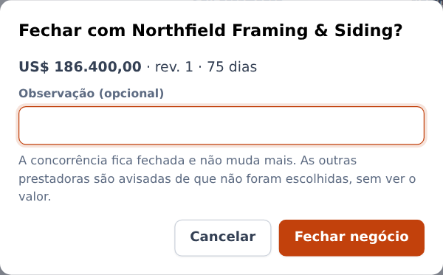
Fechar
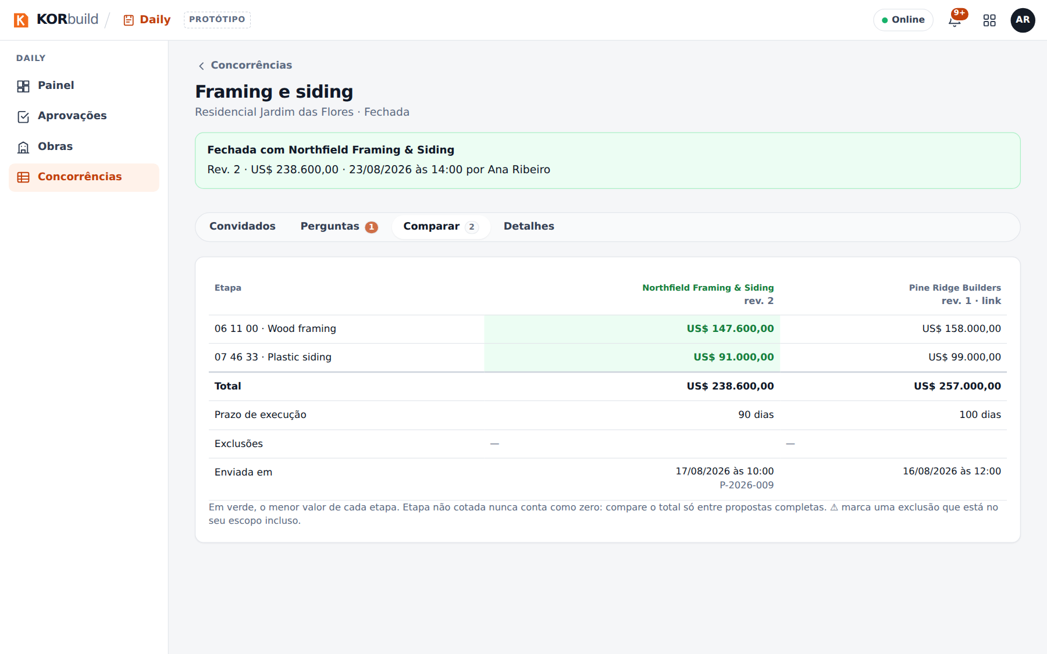
Uma concorrência fechada

Cotar como prestadora
Para que serve: responder um convite e mandar a proposta sem sair do KORbuild.
Quem pode fazer
Quem tem Responder convites e enviar propostas (perfis padrão: Administrador e Gestor de obras), numa empresa com o Measure.
- Abra Measure › Convites (o sininho também avisa). Abra o convite: o pacote, o prazo, o orçamento se a contratante escolheu mostrar.
- Clique em Vou cotar — o KORbuild cria um projeto no Measure com a contratante, o endereço e o prazo — ou em Não vou participar, com um motivo opcional que a contratante vê.
- Meça, ponha os preços e emita a proposta no projeto, como sempre.
- Em Propostas emitidas, clique em Enviar pela plataforma. O diálogo mostra como as linhas vão por etapa, o que vai como outros itens e o que fica não cotada; informe o prazo de execução e as exclusões e envie.
- Para mudar algo, emita de novo e envie: vira a revisão seguinte, até o prazo.
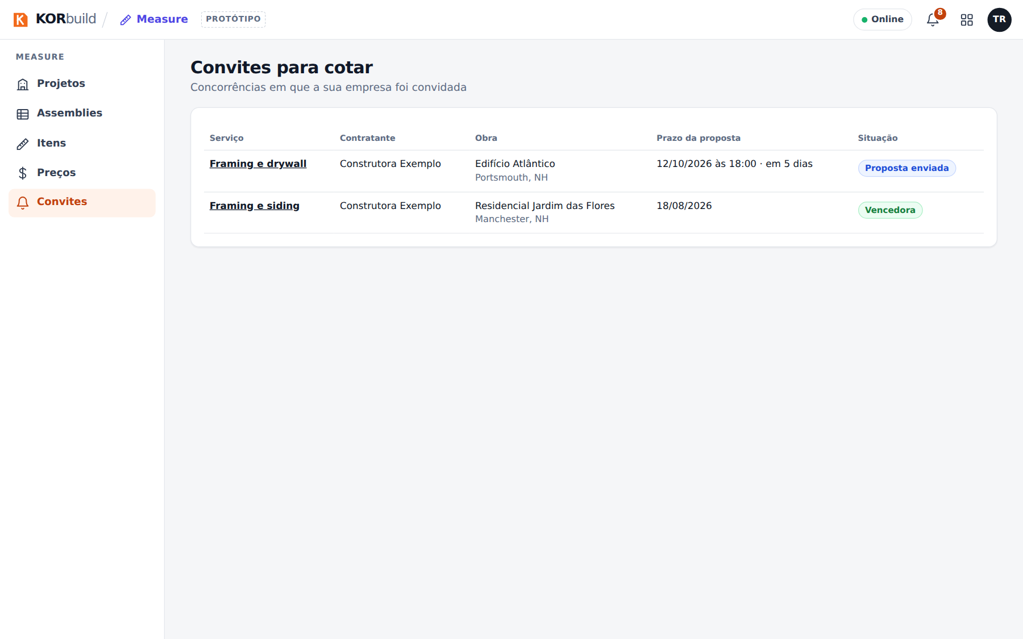
Convites
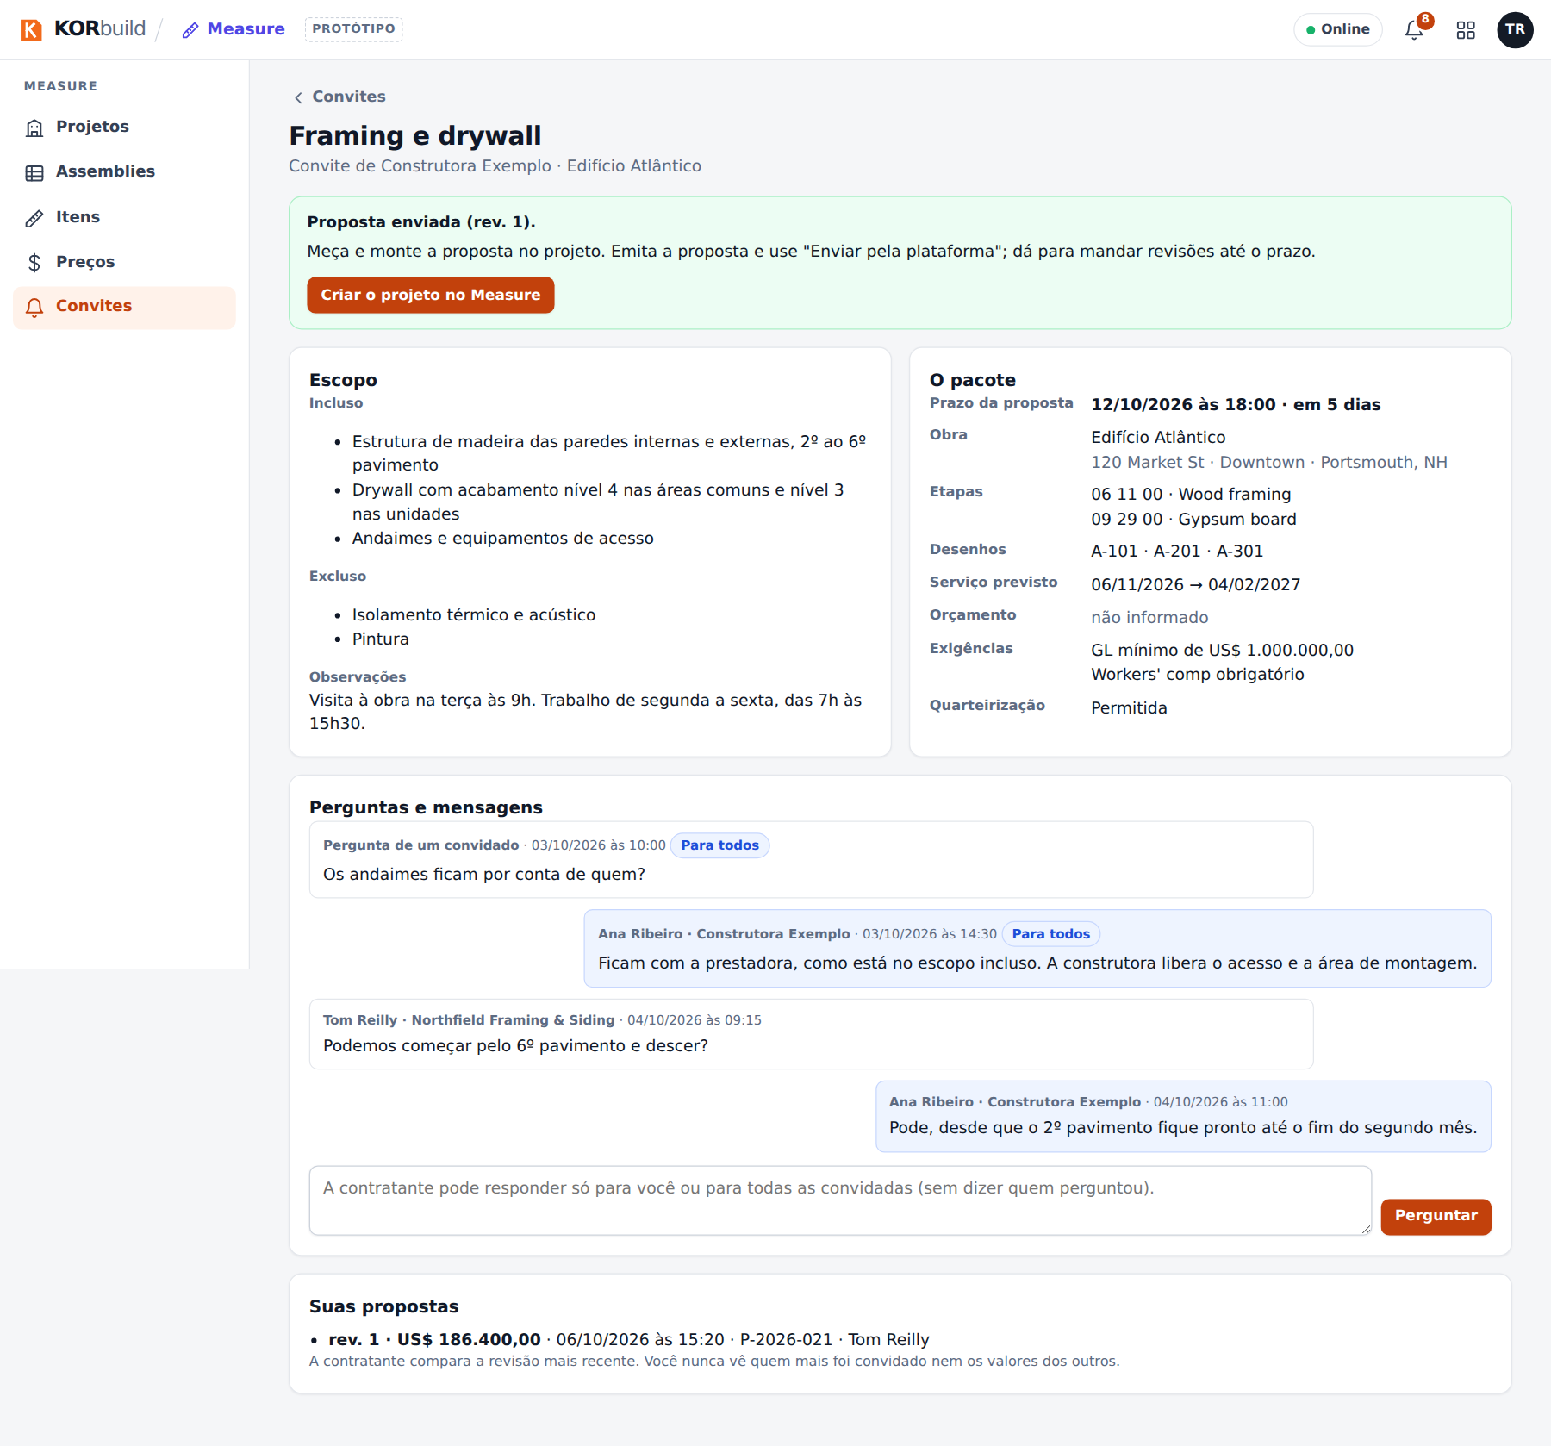
O convite
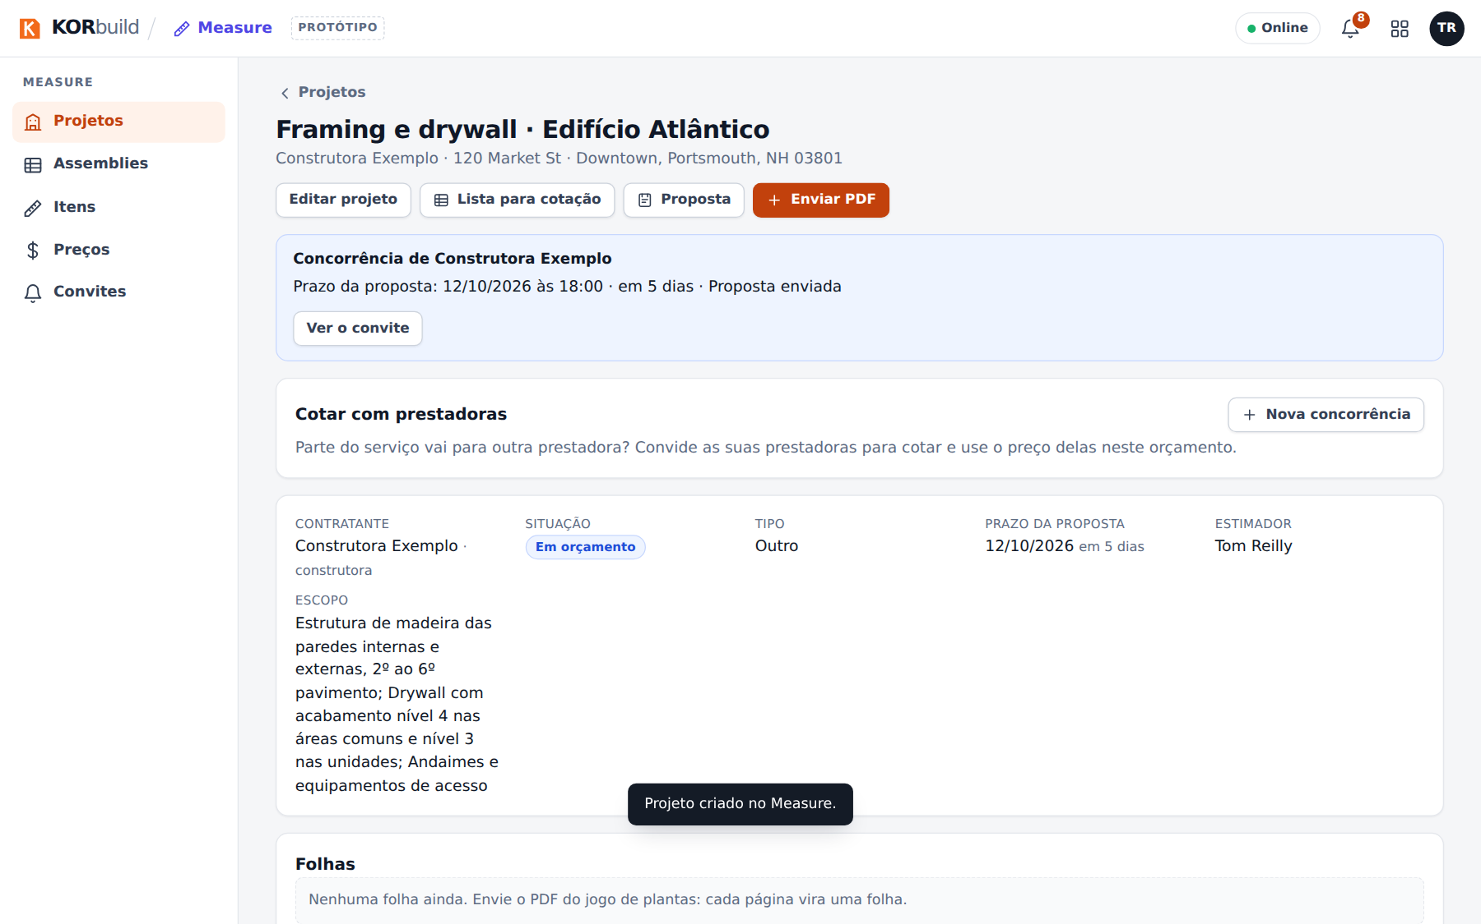
O projeto criado a partir do convite
Quando você vence, o convite diz Você venceu esta concorrência e oferece Criar obra a partir deste projeto: a obra nasce já ligada à obra da contratante.

O canal
Antes do fechamento, pergunte na página do convite (Perguntas e mensagens). Depois do fechamento, a conversa continua como o canal da obra, na página da obra das duas empresas.
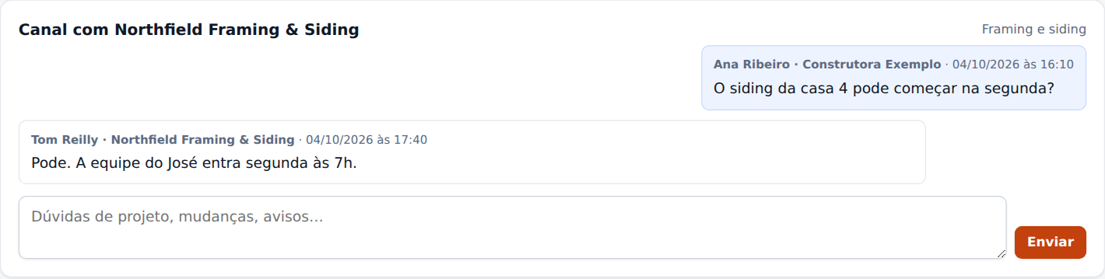
O canal da obra

Quarteirização
Uma prestadora pode contratar outra para parte do serviço dela, com as mesmas telas.
- Enquanto orça: no projeto do Measure, Cotar com prestadoras › Nova concorrência. O prazo precisa vencer antes do seu. Em Comparar, Usar no meu orçamento leva o preço da quarteirizada para a proposta do seu projeto (como outros itens, com as suas margens). Você só fecha depois de ganhar e criar a obra.
- Depois de ganhar: na página da sua obra, Nova concorrência.
Se quem contratou você pediu aprovação, Fechar com esta manda um pedido: ela vê só a empresa escolhida, nunca o valor, e aprova ou recusa. Se ela não permite quarteirizar, a concorrência não é enviada.
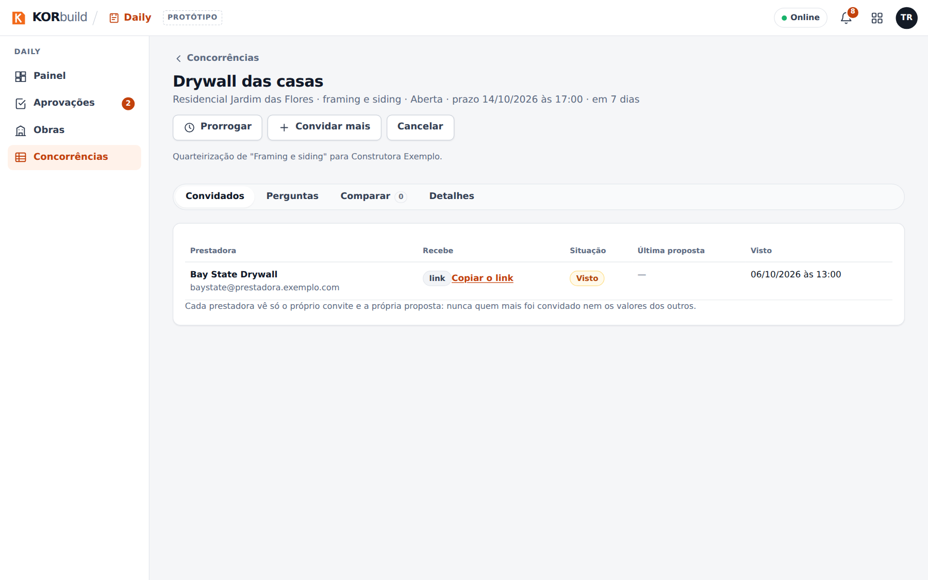
Uma quarteirização
A construtora passa a ver quem está na obra de toda a cadeia, marcado como quarteirizada, contratada por…, sem valores.

A página do link (sem conta)
A prestadora sem KORbuild abre o link pessoal e, sem login: vê o pacote, responde Vou cotar ou Não vou participar, pergunta e manda a proposta com o PDF, o total (e, se quiser, o valor por etapa), o prazo de execução e as exclusões.
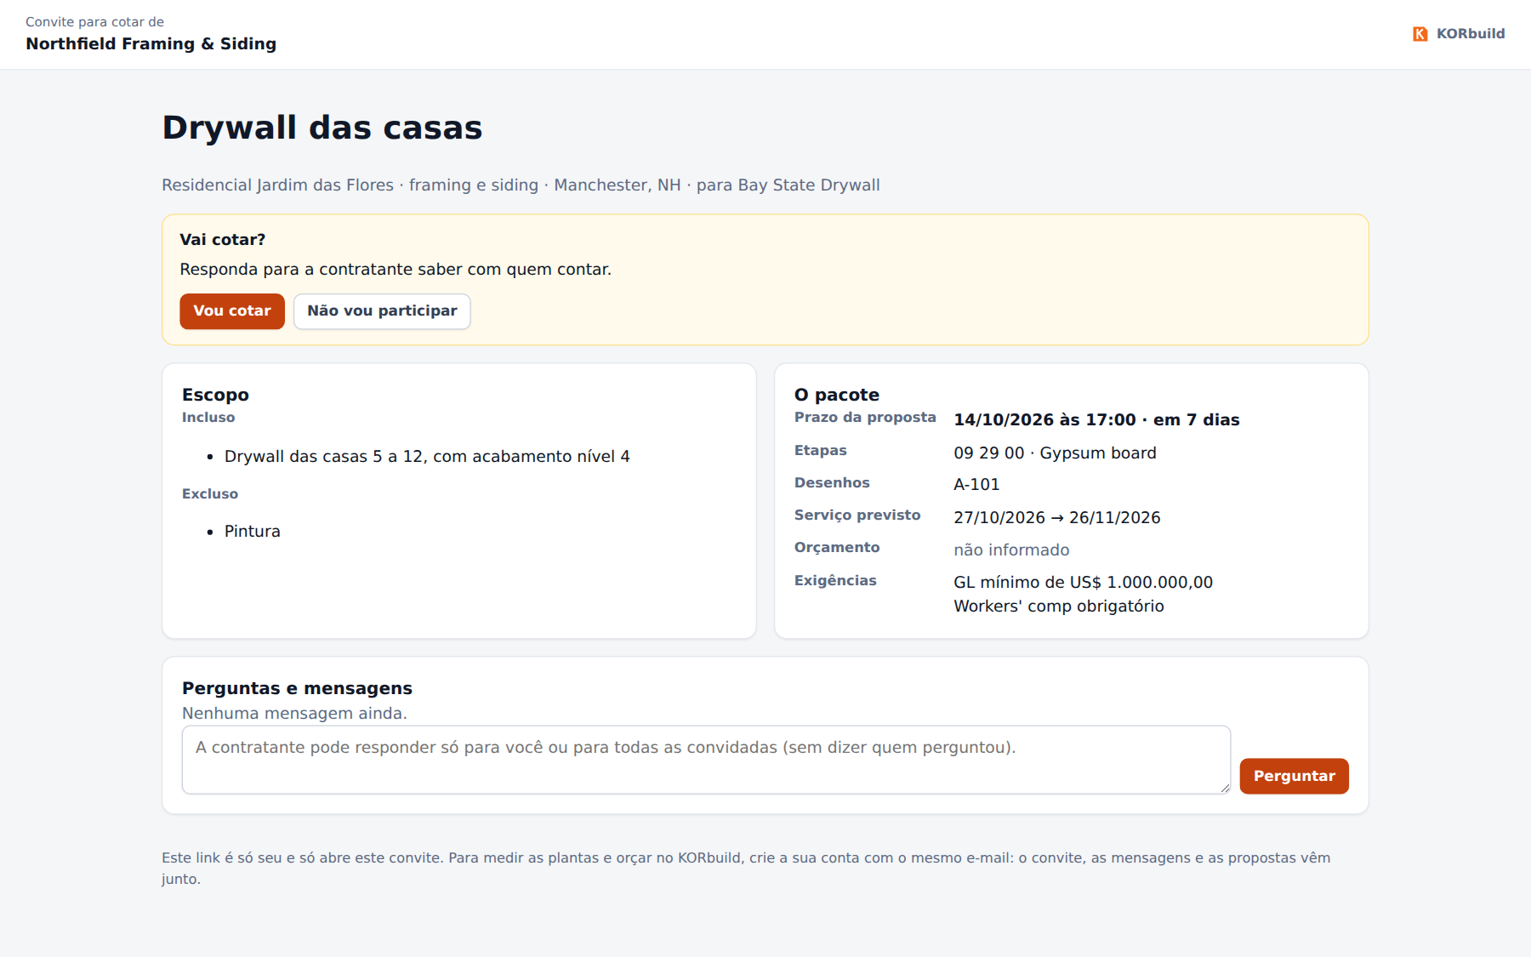
A página do link

Mensagens e alertas
Mensagem | O que significa | O que fazer
Falta: … | O rascunho não está completo. | Preencha o que aparece e envie.
O prazo da proposta já venceu. | Não se aceitam mais propostas. | A contratante prorroga, ou compara e fecha.
O total precisa ser a soma dos valores por etapa. | A proposta por etapa não fecha a conta. | Corrija os valores ou deixe a etapa em branco (não cotada).
Esta concorrência saiu de um projeto em orçamento… | Não dá para fechar antes de ganhar. | Ganhe o projeto e crie a obra antes.
A contratante desta obra não permite quarteirizar. | A concorrência de cima não permite. | Converse com quem contratou você.

